Prof. Simon Biggs
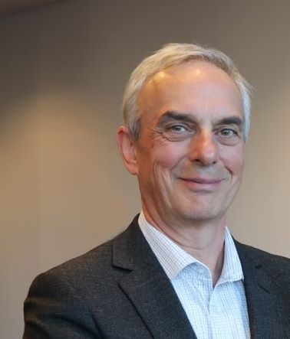
Simon pracoval jako komunitní psycholog a pro britskou Radu pro vzdělávání v sociální práci, než se v roce 2000 stal profesorem Sociální gerontologie. Působil jako ředitel institutu gerontologie na King’s College v Londýně. Od září roku 2010 pracuje v Austrálii na fakultě Sociálních a politických věd na Melbournské univerzitě a v místní charitě pro sociální rovnost. Účastnil se briefingů vlád EU, Velké Británie, Austrálie a Kanady o stárnutí populace, důstojnosti v pozdějším životě a ochraně starších lidí. Od roku 2000 do roku 2014 byl zakládajícím členem Rady pro globální agendu Světového ekonomického fóra zaměřující se na stárnoucí společnosti. Simon je členem Britské akademie sociálních věd. Zkoumal problematiku špatného zacházení se staršími lidmi, vstřícnost k věku, dále se zabýval tématy týkající se starších pracovníků, demence a věkové regulace péče. Mezi jeho nejnovější knihy patří Generational intelligence (spoluautor Lowenstein) a Negotiating Ageing, které vydává Routledge.

Vztah mezi týráním seniorů, diskriminací na základě věku (ageismem) a lidskými právy
Zneužívání seniorů, ageismus a lidská práva mají odlišné, ale propojené příběhy. Každý z nich se snaží popsat určitý druh interakcí mezi lidmi, sociální postoj k věcem a vztah mezi jedincem a státem. Existují v kontextu současných diskurzů o životě v pozdním věku, včetně zvýšené komodifikace života a privilegování pracovních činností jako prostředku sociálního začleňování. Tyto fakta mohou snížit šance na vznik empatického porozumění v mezigenerační komunikaci. Nedávné studie na postoje k demenci poukazují na zvláštní formu sociální diskriminace, čímž vzniká otázka, zda-li špatné zacházení se seniory neustále negeneruje situace, které vedou k vyloučení pečovatelů a zneužívaných lidí ze společnosti. Budeme zkoumat využití regulací jako prostředek k utváření sociálního prostoru a sociálního chování a zároveň jako příležitost, kde se zneužívání seniorů, ageismus a lidská práva mohou prolínat.

Teoretický vývoj týrání, zneužívání a zanedbávání seniorů
Simon se bude zabývat potřebou dalších výzkumů zaměřujících se na špatnou péči o seniory, spojitost mezi různými stupni analýzy a bude hledat spojitosti mezi koncepčním porozuměním a praktickými důsledky.

